实时在线含水率仪
用户手册
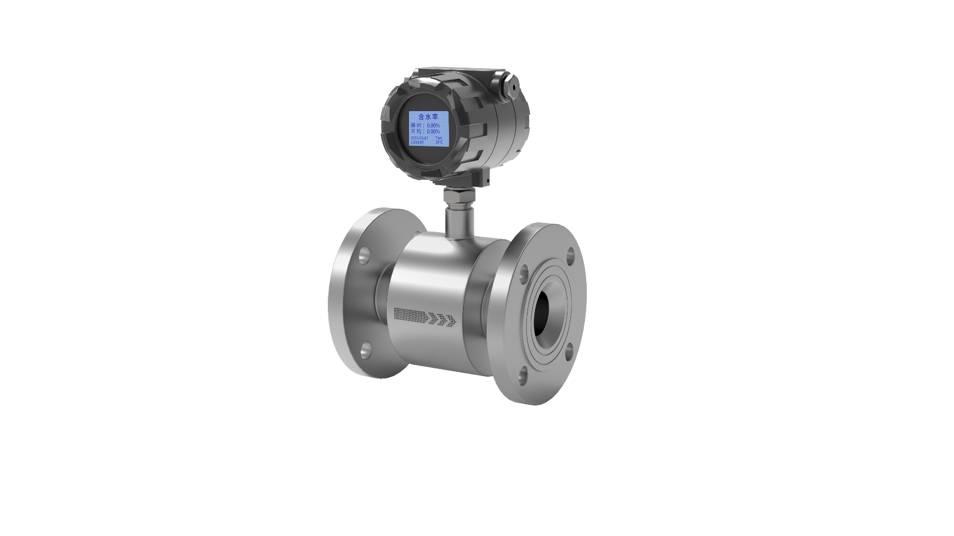
深圳市联恒星科技有限公司
2020年8月11日
目录
1 概述 1
1.1 范围 1
1.2 标准及规范 1
1.3 责任范围 2
1.4 售后政策 3
2 产品信息 4
2.1 基本信息 4
2.2 产品特点 4
2.3 产品组成 5
3 产品规格 6
3.1 技术参数 6
3.2 设备尺寸 8
4 型号及选型 8
5 设备安装 9
5.1 安装位置 9
5.2 安装前准备 9
5.3 安装注意事项 10
5.4 设备接线 10
5.5 安装后操作 12
5.6 保温工作 12
6 设备操作使用 12
6.1 设备取样 12
6.2 取样口设置要求 14
6.3 显示屏数据说明 15
6.4 按键说明 16
7 设备集成 16
7.1 Modbus RTU协议 17
8 供货范围 17
9 标志、包装、运输、贮存 18
9.1 铭牌标志 18
9.2 包装标志 18
9.3 包装 18
9.4 运输 18
9.5 贮存 19
10 附录1 DN50管径量程表 19
11 附录2 Modbus地址表 23
11.1 寄存器地址表 24
11.2 功能代码说明 24

概述

范围
本手册适用于深圳市联恒星科技有限公司生产的LS-WP系列实时在线含水率仪，内容包括产品介绍、产品规格、产品出厂检验，包装，标志，运输等的最低要求，以及产品安装注意事项、产品基本操作指导，以及产品集成方案。
本手册将随着产品的开发迭代保持持续不定期更新。

标准及规范

总则
我方所设计、制造的实时在线含水率仪符合或不低于中华人民共和国国家、行业相关法规、规范的要求。
我方负责及时到现场进行产品调试、并对购方或用户进行产品操作技术培训。

产品制造依据标准
《油气集输设计规范》GB50350-2005
《石油天然气工业管线输送系统用钢管》GB/T9711-2011
《流体输送用不锈钢无缝钢管》GB/T14976-2012
《输送流体用无缝钢管》GB/T8163-2014
《油气田地面管线和设备涂色标准》SY0043-2006
《工业金属管道设计规范》GB50316-2008
《工业设备及管道绝热工程设计规范》GB50264-2013
《钢制对焊无缝管件》GB/T12459-2005
《钢制管法兰.垫片.紧固件》HG/T20592~20635-2009
《外壳防护等级（IP代码）》GB4208-2008
《工艺管道》ASME B31.3
《管线法兰和法兰管件》ASME B16.5
《液压气动用O型橡胶密封圈》GB/T3452-2005
《石油天然气钢制管道无损检测》SY/T4109-2005
《爆炸环境用防爆电气设备》GB3836.10~3836.12-2010
《标牌》GB/T13306-2011

责任范围
我方依据所签订的产品购买合同对设备的制造质量和提供无缺陷的材料负责。
我方依据所签订的产品购买合同对设备的各项性能等具有满意性负责。
我方依据所签订的产品购买合同对所提供产品的工程服务、安装指导、现场试运等各个环节负有责任。
任何产品购买方都需接受我方的指导，完成设备的安装工作。
我方依据所签订的产品购买合同提供相应的备品备件。

售后政策

产品技术部分
- 我方按照用户的要求，组织技术、管理力量，安排生产设备，在规定的期限内供货。
- 我方提供的设备是正规的、合格的、成熟的产品，产品质量符合要求，并在规定的时间内完成交付使用。
- 我方提供的设备在保修期内提供产品迭代的各类硬件及软件的更新，设备在保修期内免费保修。

售后服务部分
      - 设备保修
- 我方承诺7*24小时技术支持，30分钟内响应，在72小时内提供现场服务。
- 保修期是由双方到货验收日算起，其期限为24个月。
- 保修期内，在正常操作和使用条件下设备故障均免费保修。
- 保修范围包括各类传感器、电气元器件及控制系统等。
- 保修期内，在接到需方提出的维修通知后的72小时，由我方售后服务人员到现场维修，现场不能维修的，由售后服务人员寄回公司维修后返给用户。
- 保修期满后，如需要我方提供相关维修（护）服务，我方以成本价向买方及时提供维修服务和维护服务。
- 因不可抗力因素、操作不当、未经许可拆卸、第三方责任事故造成的设备损坏不在保修范围内。
      - 设备培训
我方提供现场技术培训，随设备的安装、调试过程而进行。
我方派专职培训讲师到用户指定地点进行培训，培训内容主要包含产品原理及实际维护操作两方面内容。

产品信息

基本信息
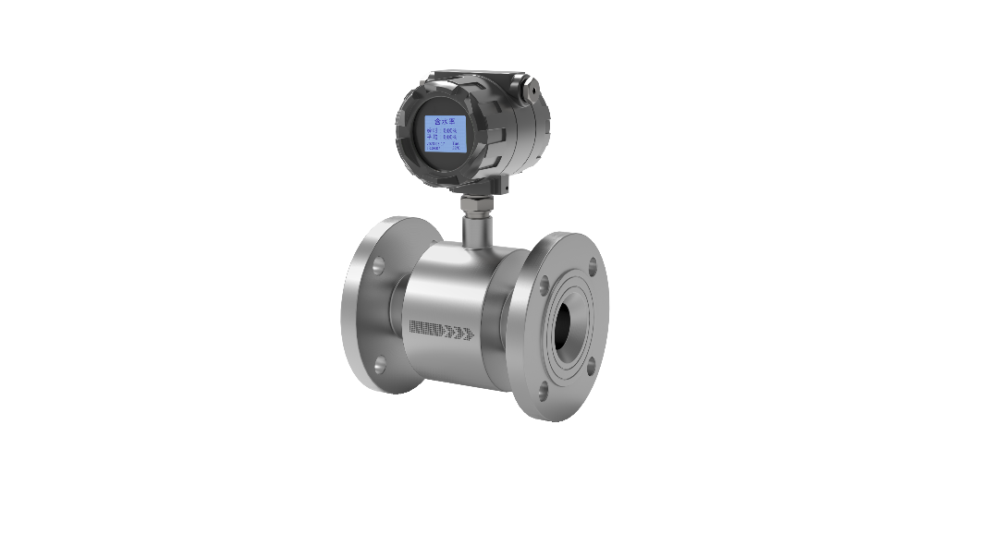
图 2-1 实时在线含水率仪

产品特点
- 非放射性测量，安全性高
- 测量范围广，适用于含水率0~99.9%的各种场景，测量精度高
- 能够自动补偿矿化度、积蜡、结垢和腐蚀等影响
- 模块化，操作简单，容易维护
- 集成多种工业通讯协议
- 本地数显，智能节能技术
- 实时预警，实现无人化管理

产品组成
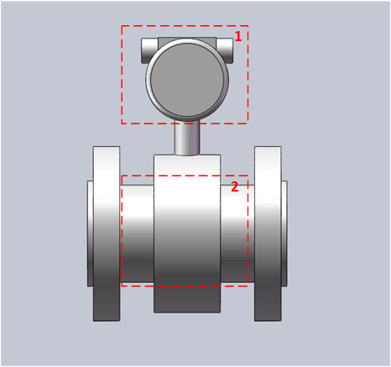
图 2-2 实时在线含水率仪产品结构图
该产品基于高频微波测量原理，通过检测微波在流体中的功率衰减和相位角偏移及介质温度变化，结合含水率计算模型获得液体的含水率。
不同于传统的射频导纳技术的产品，该产品基于微波原理测量更为精准，且受含盐率影响更小，同时借助于特殊设计的天线结构，能够对流体进行分层检测，提供部分流型信息以辅助含水率计算模型进行实时修正，大幅度提高含水率测量精度。
实时在线含水率仪产品主要由传感器和控制部件两部分构成：
控制部件
控制部件为金属防爆结构，含水率仪的所有控制板卡均固定于该防爆结构内。控制板卡接收传感器采集的微波信号，实时处理并生成含水率等计算结果。控制板卡同时还负责处理用户操作、显示实时结果、与上位机通信等功能。
传感器
传感器长度为20cm，主体为带法兰的不锈钢管段，内嵌有微波天线和温度传感器。微波传感器检测微波在不同温度的流体中的功率衰减和传输速率的变化，传输给控制板卡进行处理。

产品规格

技术参数
适用范围及性能
含水率适用范围 | 0~99.9%
体积含气率适用范围 | 0~95%
流量范围 | 10~500吨/天  * 受体积含气率影响，具体量程请参考附录1
介质温度范围 | 10~85℃  *当环境温度低于10℃时需要保温措施
工作温度 | -40~85℃
工作压力 | 0~2.5Mpa  0~4Mpa（可选）
分辨率 | 0.01%
压损 | <30KPa

含水率测量误差 *
工况 | 体积含气率0~70% | 含气率70~95%
含水率0~40% | ±2% | ±5%
含水率40~70% | ±3% | ±6%
含水率70~90% | ±2% | ±5%
含水率90~99.9% | ±1% | ±4%
* 例如该产品在含水率40~70%、体积含气率70%~95%的工况下，测量误差为±6%。
电气特性
工作电压 | 24VDC
额定功率 | <3W
数据输出
输出接口 | RS485
数据协议 | Modbus RTU
机械
过程连接 | 国标法兰DN50
出接口 | M20x1.5
材质 | 304不锈钢
重量 | 10Kg
安装方式 | 水平或垂直管段
安全
防护等级 | IP65
防爆等级 | Ex d[ia Ga] IIB T6 Gb

设备尺寸
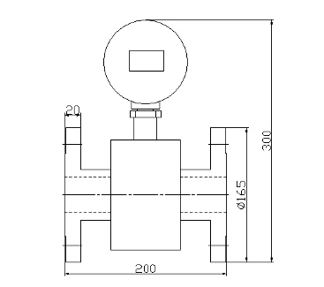
图 3-1 设备尺寸（DN50）

型号及选型

字段说明 | 公司前缀 | - | 产品类别 | 产品代次 | 硬件模块组成 | - | 管段连接标准 |  | 连接法兰管径 |  | 适用介质温度 | 耐压等级 | - |  | 单井/多井
示例 | LS | - | MP | 20 | 3 | - | B | 50 |  | A |  | 25 | - | S
字段含义 | LS: 联恒星 |  | WP：管段式实时在线含水率仪 | 参考  LS-WP系列产品代次 | 参考下表 |  | A: ASME B16.5美标  B: 国标 | 50：DN50(2“)  （各管径对应的流量范围请参考附录1） |  | A: 不超过85℃ |  | 16：1.6MPa  25：2.5MPa  40：4.0MPa  60：6.4MPa  100：10MPa |  | S:适用于单井  M:适用于多井
硬件模块组成：该部分为1个或者多个16进制的字符。
每个字符使用8位二进制掩码表示各硬件模块是否存在：
 | 第1个字符
位数 | 3 | 2 | 1 | 0
含义 | 预留 | 预留 | 屏幕+按键 | RS485
速算值 | 8 | 4 | 2 | 1

设备安装

安装位置
- 如果采用水平安装方式，为了避免原油倒流造成测量误差，一般需要将含水率仪安装在井口的单向阀前，仪器安装后水平角度不超过10度。
- 仪器前部需要保证200mm以上的直管线，后部保证有100mm的直管线。

安装前准备
在安装含水率检测仪前，需要注意以下事项：
- 检查仪表外观是否干净整洁无划伤。
- 拧开仪表壳体，简单查看壳体内是否有零部件松动，壳体是否干燥。

安装注意事项
在安装含水率检测仪时，需要注意以下事项：
- 对安装位置的管线动火操作时，不能将含水率仪装到管线上一起焊接，否则会对内部传感器造成影响。
- 安装位置的管道内不能填充泥沙等物质以免阻塞损坏含水率仪。
- 仪器前后有方向要求，必须严格按照仪器上标识的流量方向安装。
- 如需对本含水率检测仪进行取样化验对比，含水取样口应当安装在含水率检测仪的下游，且距离设备不超过200mm。

设备接线
由于原油井的含水率变化很大，仪器需要进行实时在线检测，所以需要长期供电，因此需要采用有线供电的方式。
当前型号支持Modbus RTU通讯方式。用RS485通讯方式时，仪器的电源和通讯线可以直接从RTU设备上连接过来。连接线需要按照防爆标准进行铺设管道。下面是连接结构示意图：
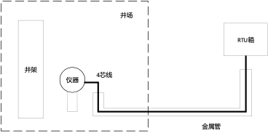
图 5-1 电源及RS485线连接示意图
电源及RS485连接线使用4芯线，要求线径为0.3~0.5mm2。仪表后盖内的接线图为：
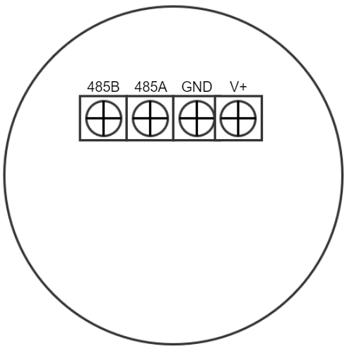
图 5-2 仪表后盖内接线图
仪表接线端子位于仪表显示面板下方，接线端子说明：
- V+: 连接电源正
- GND: 连接电源地
- 485A: RS485通讯A
- 485B: RS485通讯B
在RTU侧，接线方式按照RTU厂家要求。如果RTU机柜内有公用的直流电源，则可以直接把电源两根线直接接到电源上。如果没有公共电源，则需要另外加装一个直流电源。

安装后操作
- 安装完毕后，需要进行检漏试验。
- 通电后，检查液晶屏是否正常供电。
- 检查SD卡是否有异常提示
- 检查温度是否显示正常

保温工作
当环境温度低于10摄氏度时，应对含水率仪管体和仪表壳体增加保温措施，防止液晶屏显示异常和管道内介质粘结，堵塞管道。

设备操作使用

设备取样
含水率仪安装后，进入调试阶段。由于各油田各区块的原油特性不同，因此需要对仪器进行一个校准，目前比较有效的就是与取样化验结果进行对比。

取样流程
对于情况复杂的油井，取样的不规范会直接影响到含水率化验的数据有效性。正规的取样流程是：
- 先准备废油桶，打开取样阀，放空5~30秒，试液量大小来选择放空时间。液量大就放空时间短。
- 用取样瓶进行正式取样，如果液量大，阀门开度尽量小，使取样时间尽量长，至少能保证抽油机一个冲程以上的时间。
- 取样前尽量先观察表头瞬时含水率和平均含水率数据，选择平均含水率比较稳定的时候取样，这样更具有对比性。
- 表头的数据以取样结束时的1分钟平均含水率为实测数据。
- 标定仪器时，间隔10~30分钟连续取3~5个样，样品越多越有利于标定。

对比方式和数据分析
针对不同的井况，采取相应的取样对比方式和数据分析。
      - 稳定单井或两相流
稳定单井指含气量在50%以内，液量超过10方/天，油水混合均匀，瞬时含水率稳定或者随抽油机冲次周期性波动，1分钟平均含水率相对稳定。 稳定两相流指脱气后的原油，短时间含水率变化小，因此1分钟平均含水率也相对稳定。 由于含水率变化相对稳定，因此取样对比相对比较简单，可以实现比较准确的调整。取样对比采取固定间隔取样，譬如取3个样，间隔10~30分钟，每次取样时间超过1个冲程时间。
      - 复杂单井
复杂的单井指井况比较复杂多变，譬如间歇出液、超高气环状流、超稠油等情况，存在取样难，仪器有效测量难的情况。譬如间歇出液时，有可能取样时不出液，无法取样，或者取到的是残留在管道里面的残液。高含气环状流井况下，只有少量液体贴管壁流动，仪器天线无法有效接触被测液体，取样也会很困难，需要很长时间才能取到有效的样。 对于复杂井况，需要进行具体分析，基本原则是：
- 尽量确保在出液时取样，判断是否出液可以根据管道内声音、上下含水率是否有波动来判断。
- 尽量在含水率相对稳定时取样，避免在剧烈波动情况下取样。
- 取样时长尽量超过1个冲次。
- 分三组取样，一组连续取3个样，间隔10~30分钟取三组，共9个样，然后用每组平均值与仪器1分钟平均值对比。
      - 倒井计量间
计量间汇集了很多单井，存在各井温度液量不同、含水率不同，流型不同的情况。一般来说倒井后需要稳定一段时间再取样，稳定井况下需要10分钟，复杂井况需要更长的时间。具体的取样方式可以参考上面两种情况。

取样口设置要求
对于单井或者计量间的取样口，设置的基本原则是：
- 设置在仪器出口要优于仪器入口
- 设置在竖管优于横管
- 取样管要深入到管道内，尽量从中部取样，避免在横管的底部取样。

显示屏数据说明
仪表的显示界面如下图：
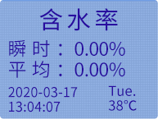
图 6-1 含水率仪显示屏示意图
各部分含义如下：
- 瞬时含水率：仪表根据实时检测的传感器数据，经过模型计算出的实时含水率，能够反应管道中实时流动的原油的含水率变化。
- 平均含水率：仪表针对一分钟内累计检测的瞬时含水率计算出的1分钟内的平均含水率，该数据相对于瞬时含水率更稳定，减少了管道内气体、油水分离等因素带来的测量干扰，能够更准确的反应被测井的含水率。
- 时间、日期：时间日期显示用于指示当前时间，同时为仪表本地存储的含水率数据提供时间标签。
- 温度：温度显示的当前管壁的实时温度，温度的变化，将引起传感器测量数据的变化，因此温度测量主要用来进行含水率测量结果的修正。

按键说明
含水率仪的按键分布如下图：
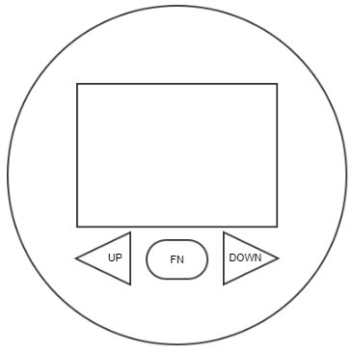
图 6-2 含水率仪屏幕和按键示意图
含水率仪共有三个按键，位于显示屏的下方，分别为UP键（上键）、FN键（功能键）、DOWN键（下键）。
通过不同的按键组合分别在仪表的含水率显示界面、温度显示界面、设置界面以实现不同的功能。

设备集成
实时在线含水率仪支持Modbus RTU协议，能够作为被控制端（从端）允许其它设备通过Modbus协议获取实时计量数据，控制设备倒井计量操作。实时在线含水率仪的Modbus地址表请参考附录2 Modbus地址表。
只有多井型号的实时在线含水率仪支持其它设备通过Modbus RTU协议控制设备倒井计量操作。第4章 型号定义部分说明了如何通过型号判断当前设备是单井还是多井。

Modbus RTU协议
使用Modbus RTU协议获取设备计量数据，或者控制设备倒井计量操作时，需要使用符合标准的双芯屏蔽线将控制设备的RS-485接口与实时在线含水率仪的的RS-485接口连通。
实时在线含水率仪的默认RS-485设备地址为1，如果需要修改为其它地址，请参考6.4 修改RS-485设备地址。
实时在线含水率仪的RS-485接口连接示意图请参考5.4。
在RS-485接口连通后，请参考附录2 Modbus地址表进行控制端的配置，以获取设备计量数据，或者控制设备倒井计量操作。

供货范围
供货清单：实时在线含水率仪本体及配件。
随机资料：《出厂检验报告》、《设备送货单》、《到货验收单》、《实时在线含水率仪用户手册》、《产品合格证》。

标志、包装、运输、贮存

铭牌标志
我方在设备适当的部位安装铭牌，铭牌采用不锈钢材质；铭牌的位置易于观察，内容清晰，其安装采用螺栓固定，但不会直接将铭牌焊接到设备上；
铭牌包括但不限于以下内容：
含水率仪名称、型号、防爆等级、防护等级、量程、工作压力范围、工作环境温度、生产厂家、出厂编号、出厂日期。

包装标志
含水率仪装箱后，将在包装箱表面喷写（粘贴）包装标志。内容包括：产品序列号；收货信息。

包装
含水率仪的进出口均有防潮保护膜包覆，以防杂物入内；
含水率仪产品包装符合相关标准的规定，防止在贮存及运输过程中遭受损伤或遗失附件、文件等情况发生。
随机配备的文件均放在防潮袋内。

运输
我方严格遵守下列要求，除非有购方的书面指示，无任何例外：
不允许将货物分批发运；
不允许不经出厂标定就发运货物；
不允许分供货商将货物直接向购方发运货物；
将定产品合同单中规定的由购方提供的货物的安装、调试和试运工具、配件和消耗品与货物一同发运；
以安全、经济为前提，按合同规定的供货范围、时间将货物运到指定地点；
运输中符合铁路、公路、水路等交通运输部门的有关规定，同时安装有防滑措施，合理捆绑，防止运输途中窜动、移位或损伤。

贮存
含水率仪在存放中做如下处理：
- 产品表面和进出口均用防潮保护膜包覆；
- 含水率仪及备件在制造、出厂检验过程中均置于防潮、干燥的库房内。

附录1 DN50管径量程表
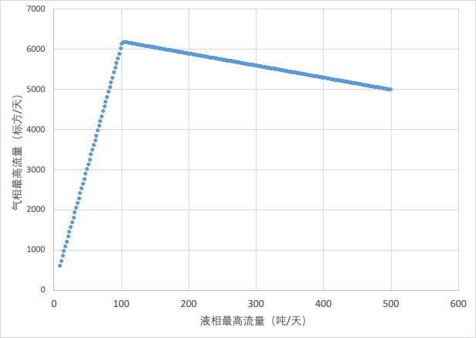
图 10-1 实时在线含水率仪DN50管径气液计量范围
实时在线含水率仪DN50管径气液计量范围详细数据
液相最高流量(吨/天) | 气相最高流量(标方/天) | 液相最高流量(吨/天) | 气相最高流量(标方/天) | 液相最高流量(吨/天) | 气相最高流量(标方/天)
10 | 600 | 174 | 5958 | 338 | 5466
12 | 720 | 176 | 5952 | 340 | 5460
14 | 840 | 178 | 5946 | 342 | 5454
16 | 960 | 180 | 5940 | 344 | 5448
18 | 1080 | 182 | 5934 | 346 | 5442
20 | 1200 | 184 | 5928 | 348 | 5436
22 | 1320 | 186 | 5922 | 350 | 5430
24 | 1440 | 188 | 5916 | 352 | 5424
26 | 1560 | 190 | 5910 | 354 | 5418
28 | 1680 | 192 | 5904 | 356 | 5412
30 | 1800 | 194 | 5898 | 358 | 5406
32 | 1920 | 196 | 5892 | 360 | 5400
34 | 2040 | 198 | 5886 | 362 | 5394
36 | 2160 | 200 | 5880 | 364 | 5388
38 | 2280 | 202 | 5874 | 366 | 5382
40 | 2400 | 204 | 5868 | 368 | 5376
42 | 2520 | 206 | 5862 | 370 | 5370
44 | 2640 | 208 | 5856 | 372 | 5364
46 | 2760 | 210 | 5850 | 374 | 5358
48 | 2880 | 212 | 5844 | 376 | 5352
50 | 3000 | 214 | 5838 | 378 | 5346
52 | 3120 | 216 | 5832 | 380 | 5340
54 | 3240 | 218 | 5826 | 382 | 5334
56 | 3360 | 220 | 5820 | 384 | 5328
58 | 3480 | 222 | 5814 | 386 | 5322
60 | 3600 | 224 | 5808 | 388 | 5316
62 | 3720 | 226 | 5802 | 390 | 5310
64 | 3840 | 228 | 5796 | 392 | 5304
66 | 3960 | 230 | 5790 | 394 | 5298
68 | 4080 | 232 | 5784 | 396 | 5292
70 | 4200 | 234 | 5778 | 398 | 5286
72 | 4320 | 236 | 5772 | 400 | 5280
74 | 4440 | 238 | 5766 | 402 | 5274
76 | 4560 | 240 | 5760 | 404 | 5268
78 | 4680 | 242 | 5754 | 406 | 5262
80 | 4800 | 244 | 5748 | 408 | 5256
82 | 4920 | 246 | 5742 | 410 | 5250
84 | 5040 | 248 | 5736 | 412 | 5244
86 | 5160 | 250 | 5730 | 414 | 5238
88 | 5280 | 252 | 5724 | 416 | 5232
90 | 5400 | 254 | 5718 | 418 | 5226
92 | 5520 | 256 | 5712 | 420 | 5220
94 | 5640 | 258 | 5706 | 422 | 5214
96 | 5760 | 260 | 5700 | 424 | 5208
98 | 5880 | 262 | 5694 | 426 | 5202
100 | 6000 | 264 | 5688 | 428 | 5196
102 | 6120 | 266 | 5682 | 430 | 5190
104 | 6168 | 268 | 5676 | 432 | 5184
106 | 6162 | 270 | 5670 | 434 | 5178
108 | 6156 | 272 | 5664 | 436 | 5172
110 | 6150 | 274 | 5658 | 438 | 5166
112 | 6144 | 276 | 5652 | 440 | 5160
114 | 6138 | 278 | 5646 | 442 | 5154
116 | 6132 | 280 | 5640 | 444 | 5148
118 | 6126 | 282 | 5634 | 446 | 5142
120 | 6120 | 284 | 5628 | 448 | 5136
122 | 6114 | 286 | 5622 | 450 | 5130
124 | 6108 | 288 | 5616 | 452 | 5124
126 | 6102 | 290 | 5610 | 454 | 5118
128 | 6096 | 292 | 5604 | 456 | 5112
130 | 6090 | 294 | 5598 | 458 | 5106
132 | 6084 | 296 | 5592 | 460 | 5100
134 | 6078 | 298 | 5586 | 462 | 5094
136 | 6072 | 300 | 5580 | 464 | 5088
138 | 6066 | 302 | 5574 | 466 | 5082
140 | 6060 | 304 | 5568 | 468 | 5076
142 | 6054 | 306 | 5562 | 470 | 5070
144 | 6048 | 308 | 5556 | 472 | 5064
146 | 6042 | 310 | 5550 | 474 | 5058
148 | 6036 | 312 | 5544 | 476 | 5052
150 | 6030 | 314 | 5538 | 478 | 5046
152 | 6024 | 316 | 5532 | 480 | 5040
154 | 6018 | 318 | 5526 | 482 | 5034
156 | 6012 | 320 | 5520 | 484 | 5028
158 | 6006 | 322 | 5514 | 486 | 5022
160 | 6000 | 324 | 5508 | 488 | 5016
162 | 5994 | 326 | 5502 | 490 | 5010
164 | 5988 | 328 | 5496 | 492 | 5004
166 | 5982 | 330 | 5490 | 494 | 4998
168 | 5976 | 332 | 5484 | 496 | 4992
170 | 5970 | 334 | 5478 | 498 | 4986
172 | 5964 | 336 | 5472 | 500 | 4980

附录2 Modbus地址表
RS485默认通信波特率115200，无硬件控制流，无奇偶校验位。

寄存器地址表

输入寄存器（只读，仅支持0x04功能码）
地址 | 参数含义 | 读写权限 | 数据类型 | 字节数 | 单位 | 参数说明
00 | 管壁温度 | 只读 | int | 2 | ℃
01 | 仪表内温度 | 只读 | int | 2 | ℃
02 | 上层传感器幅值 | 只读 | int | 2 | 无 | 寄存器存储数据为码值
03 | 上层传感器相位 | 只读 | int | 2 | 无 | 寄存器存储数据为码值
04 | 下层传感器幅值 | 只读 | int | 2 | 无 | 寄存器存储数据为码值
05 | 下层传感器相位 | 只读 | int | 2 | 无 | 寄存器存储数据为码值
06 | 瞬时含水率 | 只读 | float | 4 | 无 | 浮点数（IEEE754），占用2个寄存器位，Big-Endian
08 | 分钟平均含水率 | 只读 | float | 4 | 无 | 浮点数（IEEE754），占用2个寄存器位，Big-Endian
10 | 保留 | 只读
11 | 保留 | 只读
12 | 保留 | 只读
100 | 通讯协议版本 | 只读 | ASCII | 32 | 无 | 每个字节为1个ASCII字符
116 | 含水率仪序列号 | 只读 | ASCII | 32 | 无 | 每个字节为1个ASCII字符
148 | 控制板硬件版本号含水率型号 | 只读 | ASCII | 32 | 无 | 每个字节为1个ASCII字符
164 | 控制板固件版本号 | 只读 | ASCII | 32 | 无 | 每个字节为1个ASCII字符
170 | 计算类型 | 只读 | ASCII | 32 | 无 | 每个字节为1个ASCII字符

功能代码说明
0x04功能码（读输入寄存器）协议格式
上位机发送：
从机地址  （1字节） | 功能码  （1字节） | 寄存器地址高字节  （1字节） | 寄存器地址低字节  （1字节） | 寄存器数量高字节  （1字节） | 寄存器数量低字节  （1字节） | CRC高字节  （1字节） | CRC低字节  （1字节）
0X00-0xFE | 0X04
含水率仪响应：
从机地址  （1字节） | 功能码  （1字节） | 字节数  （1字节） | 数据1高字节  （1字节） | 数据1低字节  （1字节） | ...... | 数据n高字节  （1字节） | 数据n低字节  （1字节） | CRC高字节 | CRC低字节
0X00-0xFE | 0X04

